OSNOVNA ŠKOLA |  | RAZRED | 3.
UČITELJICA |  | NADNEVAK
NASTAVNI PREDMET | PRIRODA I DRUŠTVO | RED. BR. SATA | 19.

DNEVNA PRIPRAVA

NASTAVNA TEMA | Moja županija
NASTAVNA JEDINICA | Moja županija

ZADAĆE NASTAVNE JEDINICE
SPOZNAJNE | FUNKCIONALNE | ODGOJNE
- naučiti ime županijskog središta i pronaći ga na geografskoj karti  - razumjeti značaj središta za život ljudi | - razvijati sposobnosti snalaženja na zemljovidu RH | - razvijati interes za svoju županiju  - razvijati suradnički odnos među učenicima

KLJUČNI POJMOVI | - županija | OBRAZOVNA POSTIGNUĆA | - upoznati županijsko središte ili grad u zavičaju  - pronaći ga na geografskoj karti.  - razumjeti značaj središta za život ljudi

KORELACIJA

OBLICI RADA | NASTAVNE METODE | NASTAVNA SREDSTVA I POMAGALA
- frontalni rad  - individualni rad  - rad u skupinama | - izlaganje  - razgovor  - demonstracija  - crtanje  - pisani rad  - čitanje i rad na tekstu | - udžbenik  - radna bilježnica  - bilježnica  - geografska karta, atlas  - aplikacije ustanova u zavičaju

PLAN PLOČE
MOJA ŽUPANIJA
Župan
Stjepan Kožić

Kulturno-povijesni spomenici
Kulturno-povijesne ustanove
Prosvjetne ustanove

MOGUĆI TIJEK SATA
- Priprema za rad
Motivaciju vršimo pomoću udžbenika. Učenici promatraju sliku u udžbeniku na 16. str. i pokušavaju odgovoriti na pitanje:
Što piše na ploči koja stoji na ulasku u tvoju županiju?
Učenici zaključuju da na ulasku u županiju piše naziv županije i imenuju svoju županiju.
- Najava nastavnog sadržaja
Danas ćemo razgovarati Zagrebačkoj županiji.
- Obradba novog gradiva
Učiteljica upoznaje učenike s pojmom županije i nazivom županije. Objašnjava ulogu župana i gradonačelnika.
Upoznaju se i sa grbom i zastavom županije.
Na geografskoj karti RH pokazuje smještaj županije. Učenici uočavaju središte županije. Učiteljica ističe da su sva županijska središta gradovi.
Učenici uz pomoć plana grada tj. plana županijskog središta nabrajaju važne javne objekte u županijskom središtu (kulturno-povijesne ustanove, prosvjetne ustanove,…). Prepoznaju ih i imenuju na aplikacijama.
Učenici nabrajaju ostale ustanove (trgovine, banke, restorani,…) u gradu i zaključuju da je županijsko središte i gospodarsko središte županije.
Na geografskoj karti uočavaju ostale gradove u županiji i uspoređuju ih. Učiteljica usmjerava pozornost na prometnu povezanost gradova u županiji. Učenici zaključuju da je županijsko središte dobro prometno povezano s ostalim dijelovima županije.
Uopćavanje
Učenici obrazlažu zašto je značajno središte županije za njihovu županiju.
Ponavljanje i uvježbavanje
Učenici odgovaraju na pitanja iz udžbenika str. 47.
Učenici izrađuju umnu mapu pomoću riječi koje će im zapisati učitelj/učiteljica.
- Procjenjivanje učinka rada
Učenici rade 1., 2. i 3. zadatak u radnoj bilježnici na 30. str. Provjeravamo točnost njihovih odgovora.

DOMAĆA ZADAĆA
Učenici rade 4. i 5. zadatak u radnoj bilježnici na 31. str.

PRIJEDLOZI ZA RAD S UČENICIMA S POSEBNIM ODGOJNO-OBRAZOVNIM POTREBAMA
DODATNI ZADATCI | DOPUNSKI ZADATCI
Saznaj više o županijama u Republici Hrvatskoj pomoću teksta u udžbeniku na str. 47 u rubrici Otkrij novo i zanimljivo. | Pokaži na zemljovidu svoju županiju i središte županije.

LITERATURA:
Skupina autora, Udžbenik Eureka 3, Radna bilježnica Eureka 3, Školska knjiga, 2009.
De Zan, I., Metodika nastave prirode i društva, Školska knjiga, Zagreb, 2005.
Kaniški, T., Moj prvi atlas, Školska knjiga, Zagreb, 2008.

Zagrebačka županija

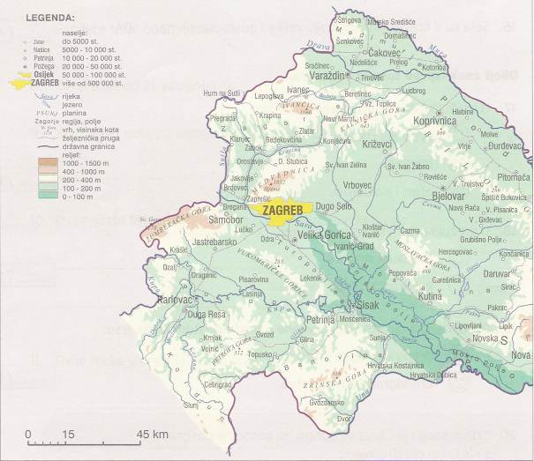

Zadatci:
- Crvenom bojom zaokruži gore u Zagrebačkoj županiji.
- Plavom bojom označi rijeke Savu i Lonju.
- Zelenom bojom zaokruži 9 većih gradova Zagrebačke županije.
- Ljubičastom bojom zaokruži Središte Zagrebačke županije.
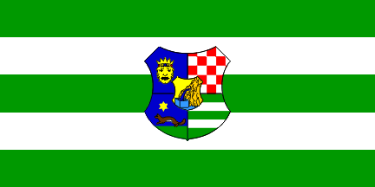

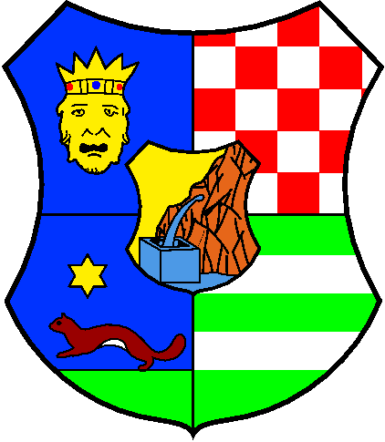

Gradovi Zagrebačke županije

- Sjedište županije je u Zagrebu
- Dugo Selo
- Ivanić – Grad
- Jastrebarsko
- Samobor
- Sveta Nedelja
- Sveti Ivan Zelina
- Velika Gorica – površinom najveći grad
- Vrbovec
- Zaprešić – najgušće naseljen grad
- 25 općina i 697 naselja
1. Prostor Republike Hrvatske podijeljen je na županije. DA NE

- Ime moje županije je ____________________________________________ .

- Na čelu županije nalazi se gradonačelnik. DA NE

- Središte moje županije je ____________________ .

- Najpoznatiji kulturno-povijesni spomenici i ustanove su ___________________

__________________________________________________________________

- Najvažnije gospodarske djelatnosti županije su __________________________

_______________________________________________________________________

1. Prostor Republike Hrvatske podijeljen je na županije. DA NE

- Ime moje županije je ____________________________________________ .

- Na čelu županije nalazi se gradonačelnik. DA NE

- Središte moje županije je ____________________ .

- Najpoznatiji kulturno-povijesni spomenici i ustanove su ___________________

__________________________________________________________________

- Najvažnije gospodarske djelatnosti županije su ___________________________
_______________________________________________________________________

1. Prostor Republike Hrvatske podijeljen je na županije. DA NE

- Ime moje županije je ____________________________________________ .

- Na čelu županije nalazi se gradonačelnik. DA NE

- Središte moje županije je ____________________ .

- Najpoznatiji kulturno-povijesni spomenici i ustanove su ____________________

_________________________________________________________________

- Najvažnije gospodarske djelatnosti županije su ___________________________

_______________________________________________________________________

 | Zagrebačka  županija | Vrbovec +  naselja | općina Dubrava | općina Farkaševac | općina Gradec | općina  Rakovec | općina Preseka | Vrbovec  (samo grad)
Stanovnika  (popis 2001.) | 309 696 | 14 658 | 5 478 | 2 102 | 3 920 | 1350 | 1 670 | 4 862
Broj djece do 14 godina | 53 822 | 2 706 | 884 | 388 | 698 | 230 | 269
Broj kućanstava | 94 274 | 4 210 | 1 683 | 619 | 1 190 | 396 | 530 | 1 445
Poljoprivredno stanovništvo | 20 694 | 1 392 | 1 194 | 887 | 644 | 645 | 586
Broj zaposlenih | 115 024 | 5 334 | 1 774 | 760 | 1 317 | 581 | 660
Broj umirovljenika | 54 484 | 2 284 | 798 | 247 | 653 | 160 | 281
Površina u  km2 | 3 000 | 159 | CIJELI VRBOVEČKI KRAJ 514 KVADRATNA KILOMETRA

 | Zagrebačka  županija | Vrbovec +  naselja | općina Dubrava | općina Farkaševac | općina Gradec | općina  Rakovec | općina Preseka | Vrbovec  (samo grad)
Stanovnika  (popis 2001.) | 309 696 | 14 658 | 5 478 | 2 102 | 3 920 | 1350 | 1 670 | 4 862
Broj djece do 14 godina | 53 822 | 2 706 | 884 | 388 | 698 | 230 | 269
Broj kućanstava | 94 274 | 4 210 | 1 683 | 619 | 1 190 | 396 | 530 | 1 445
Poljoprivredno stanovništvo | 20 694 | 1 392 | 1 194 | 887 | 644 | 645 | 586
Broj zaposlenih | 115 024 | 5 334 | 1 774 | 760 | 1 317 | 581 | 660
Broj umirovljenika | 54 484 | 2 284 | 798 | 247 | 653 | 160 | 281
Površina u  km2 | 3 000 | 159 | CIJELI VRBOVEČKI KRAJ 514 KVADRATNA KILOMETRA

 | Zagrebačka  županija | Vrbovec +  naselja | općina Dubrava | općina Farkaševac | općina Gradec | općina  Rakovec | općina Preseka | Vrbovec  (samo grad)
Stanovnika  (popis 2001.) | 309 696 | 14 658 | 5 478 | 2 102 | 3 920 | 1350 | 1 670 | 4 862
Broj djece do 14 godina | 53 822 | 2 706 | 884 | 388 | 698 | 230 | 269
Broj kućanstava | 94 274 | 4 210 | 1 683 | 619 | 1 190 | 396 | 530 | 1 445
Poljoprivredno stanovništvo | 20 694 | 1 392 | 1 194 | 887 | 644 | 645 | 586
Broj zaposlenih | 115 024 | 5 334 | 1 774 | 760 | 1 317 | 581 | 660
Broj umirovljenika | 54 484 | 2 284 | 798 | 247 | 653 | 160 | 281
Površina u  km2 | 3 000 | 159 | CIJELI VRBOVEČKI KRAJ 514 KVADRATNA KILOMETRA

